Sprawozdanie Podstawy Teleinformatyki

Dariusz Grzelak

Informatyka sem.VI

Temat :Malowanie obrazu za pomocą ruchów ciała

1. Wykorzystane narzędzia:
   1. Kamera 3D Intel RealSense
   2. Visual Studio 2015 WPF projekt
   3. Biblioteka przygotowana przez firmę Intel o nazwie „libpxcclr.cs.dll” która odpowiada za rozpoznanie części ciała, obiektów oraz zwraca jej współrzędne w wielu punktach w 3 wymiarach. Biblioteka posiada również obsługę gestów wykonywanych przez operatora np. chwyt, otworzenie dłoni;
2. Założenia

Program bazuje na podstawie ruchów dłonią jej gestów. Aplikacja pozwala wybrać kolor oraz wymazać to co do tej pory narysowaliśmy przy pomocy gestów.

1. Wykonanie

Forma programu składa się z 3 grup

-po lewej możemy zobaczyć aktualny stan alertów oraz podpowiedzi dla użytkownika

-na środku formy wyznaczony jest obszar po, którym możemy rysować

-po prawej znajduje się paleta barw

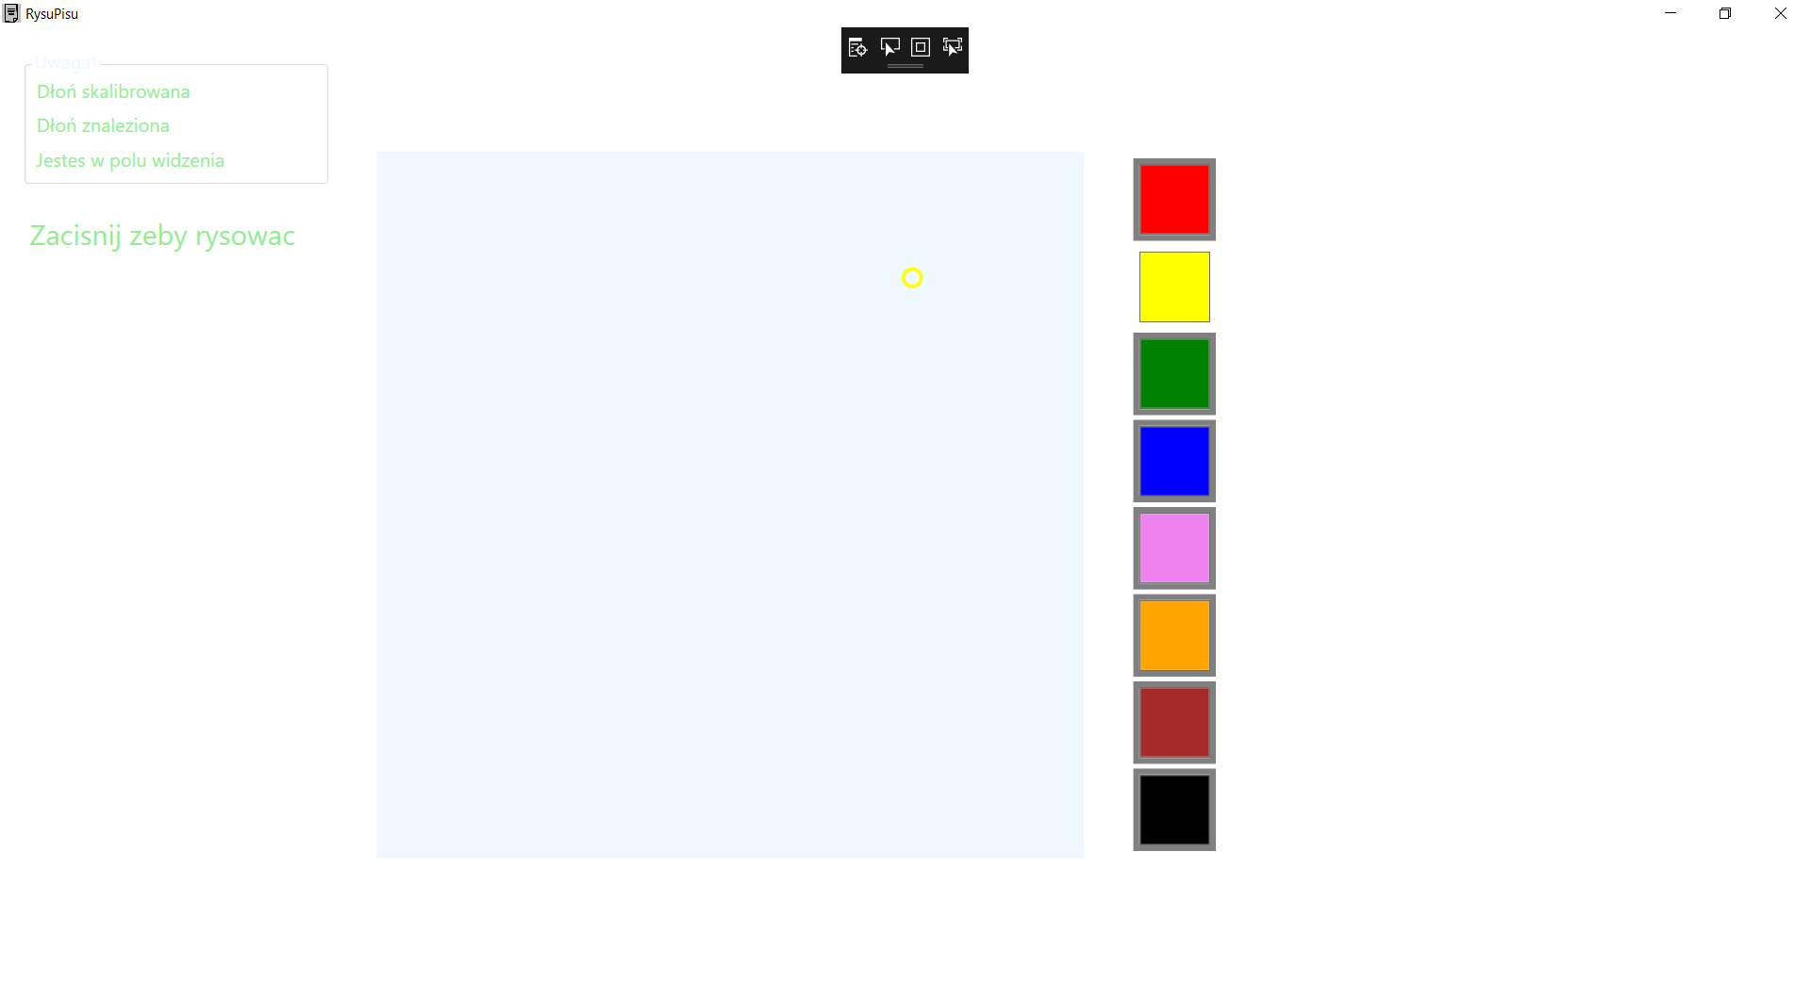

1. Obsługa

Rysowanie odbywa się poprzez zaciśniecie pierwszych 3 palców danej dłoni.

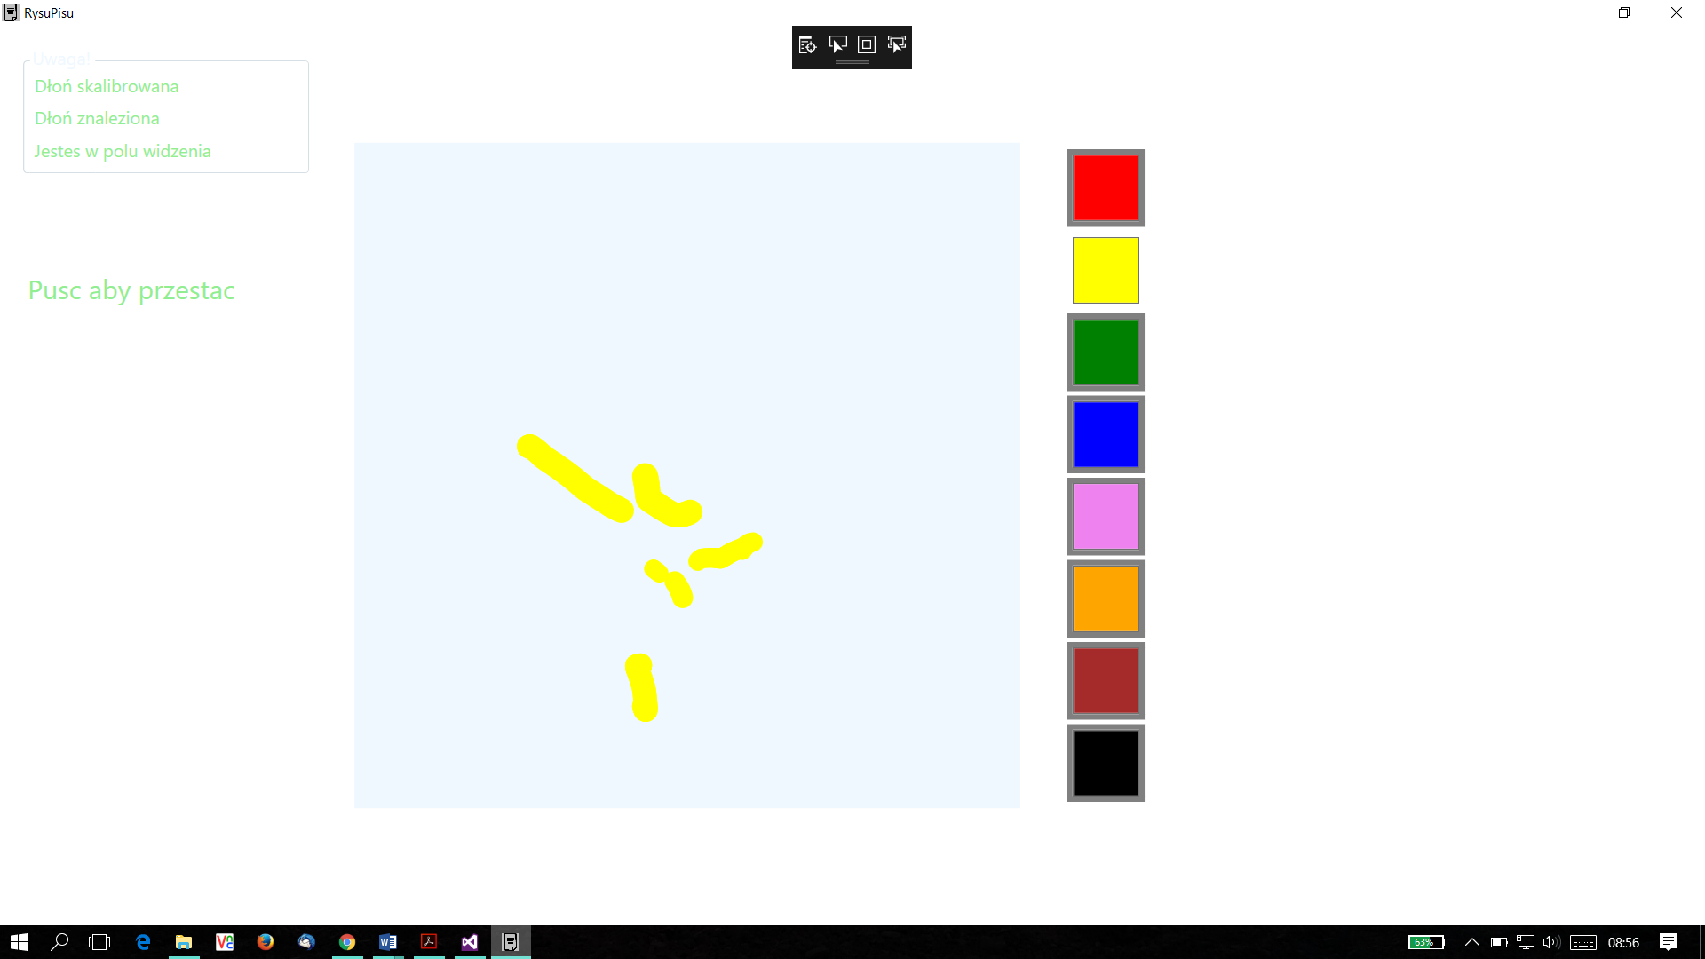

Wybór koloru odbywa się poprzez otwarcie dłoni przejechaniu na panel wyboru koloru oraz przesuniecie dłoni w górę i w dół.

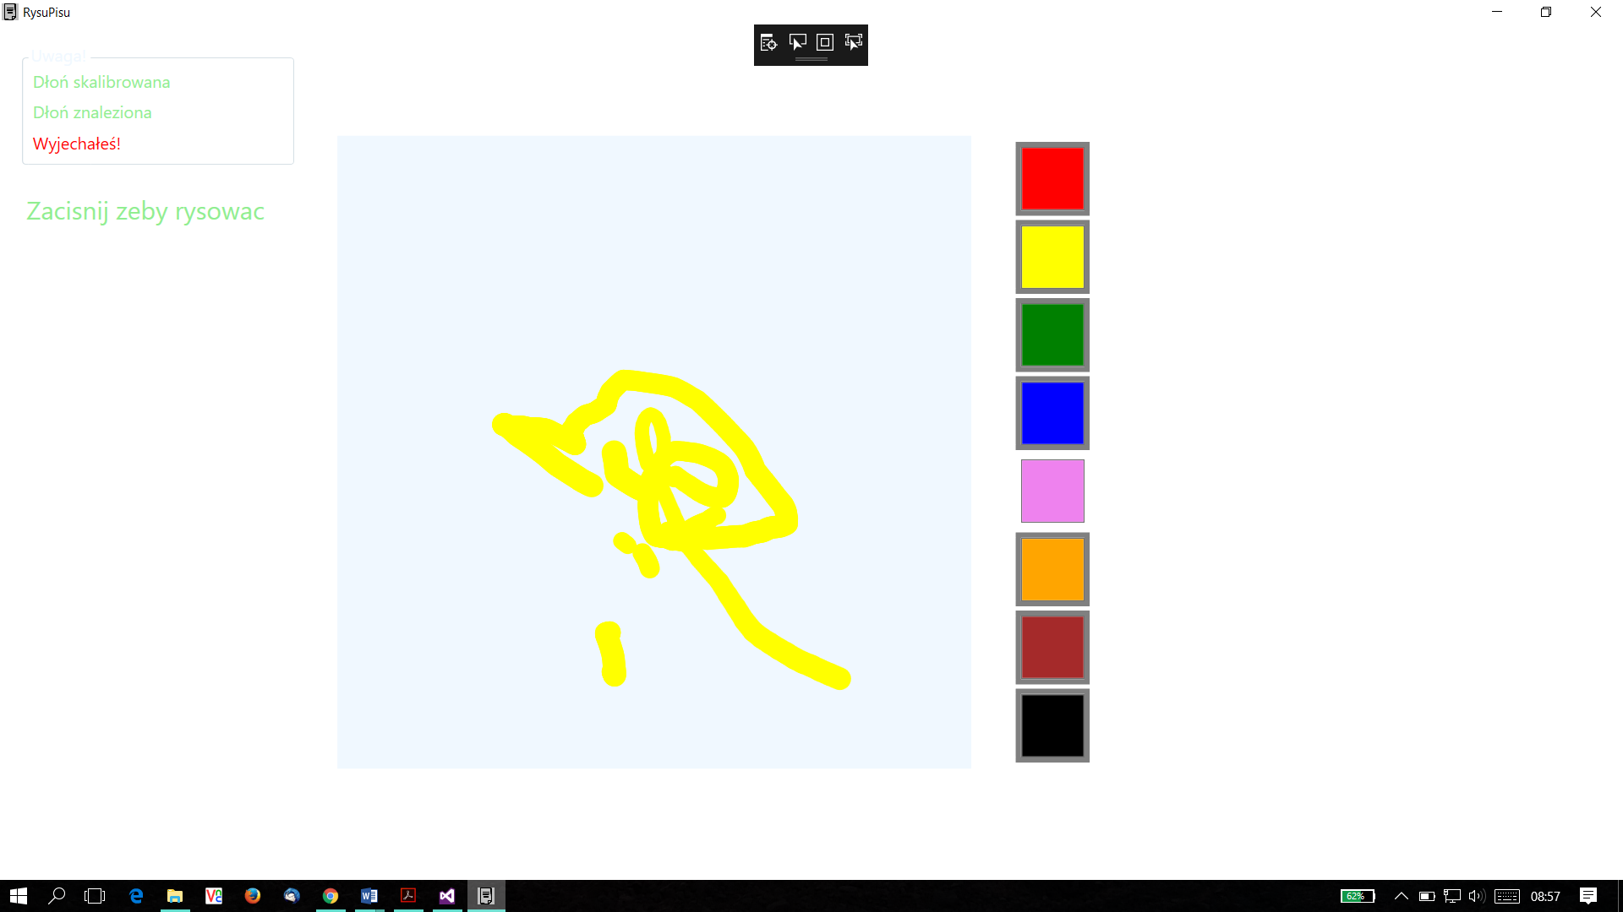

Mazanie odbywa się poprzez kilku krotne szybkie machanie otwartą ręką.

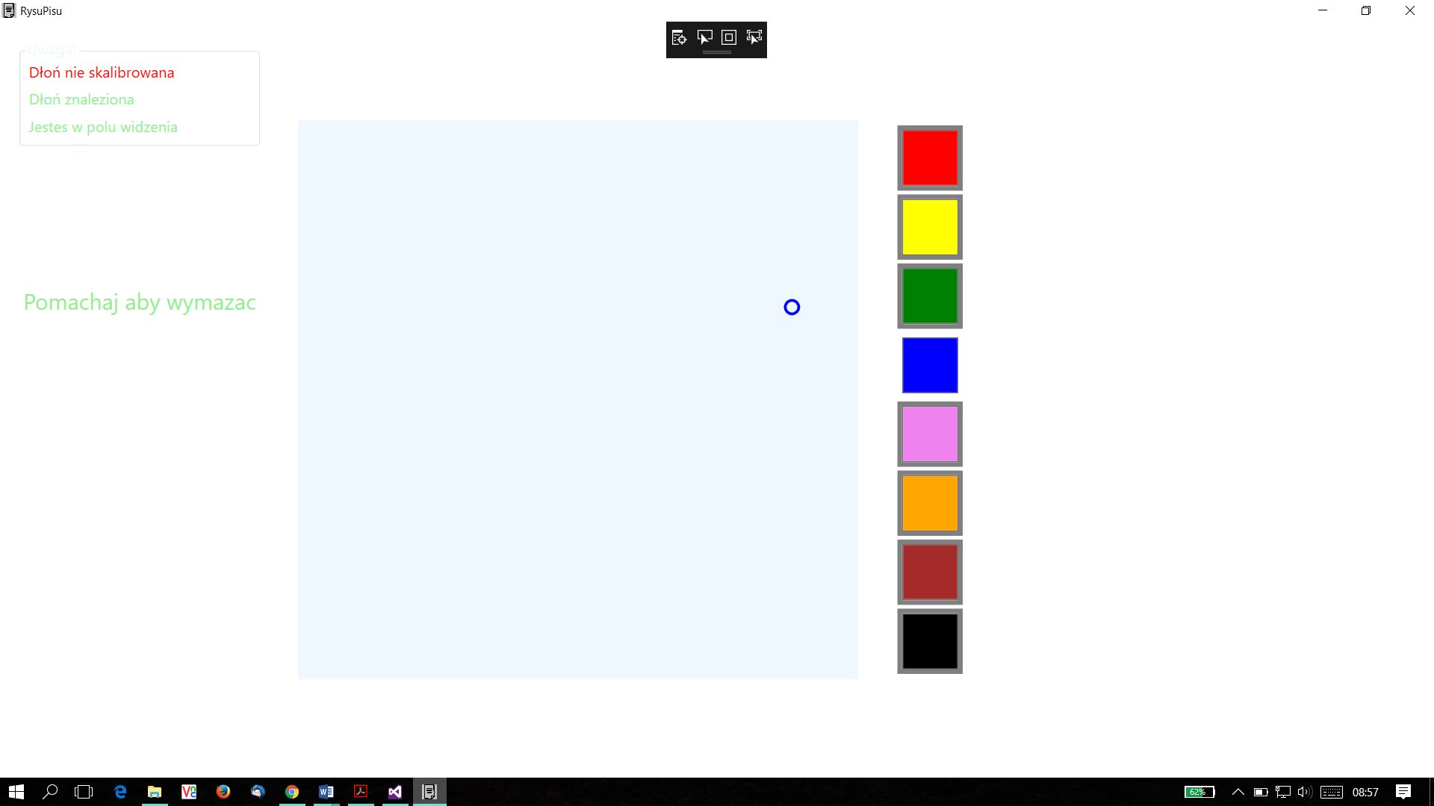

Program potrzebuje jednak trochę czasu aby dana dłoń się skalibrowała oraz prawidłowo rozpoznawała gesty. Aktualny status kalibracji, wykrycie dłoni oraz informacja czy dłoń jest w polu widzenia kamery wyświetlają się w lewym górnym rogu jeśli są błędne wyświetlają się na czerwono.

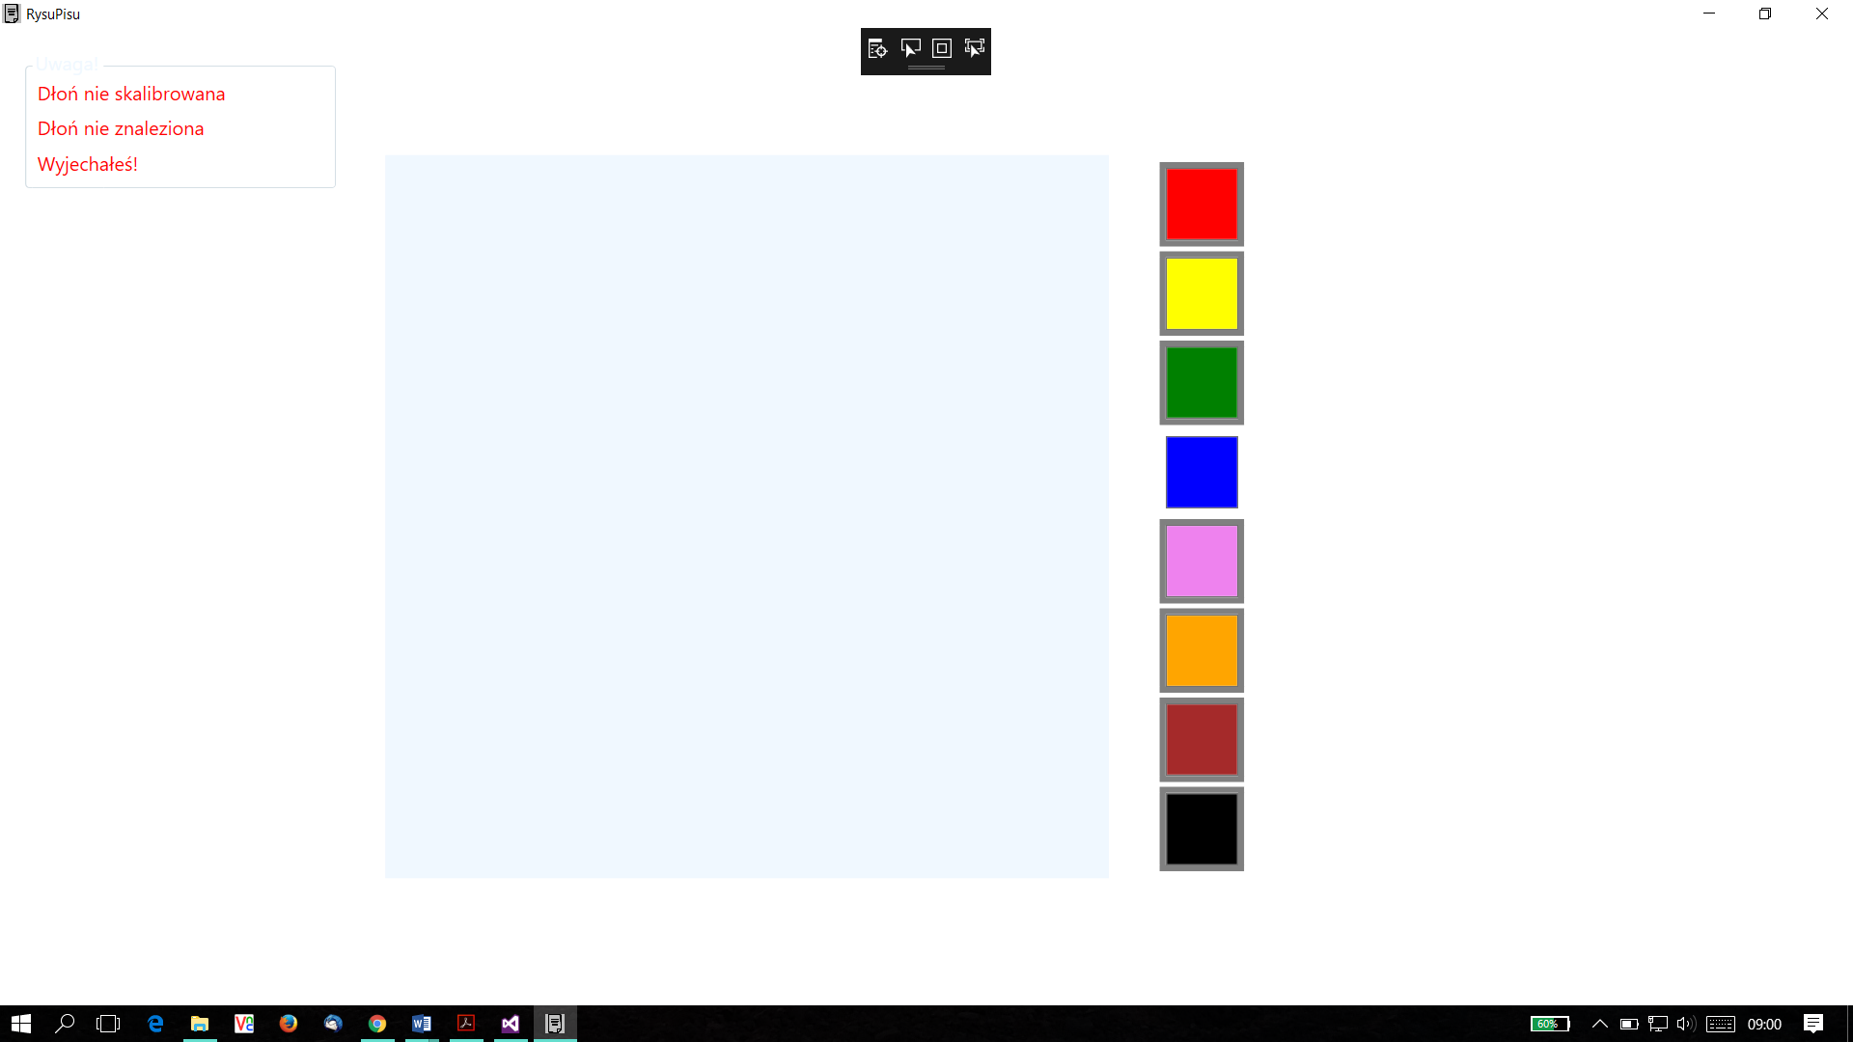

1. Wnioski

Program spełnia założenia. Posiada funkcjonalność rysowania na podstawie ruchów ciała. Rozpoznaje gesty oraz na ich podstawie wykonuje poszczególne czynności